Приложение за Виртуален Оглед и Управление на недвижими имоти

Разработено от:

Божидар Петров Бояджиев

Георги Тодоров Жеков

Ръководител: Даниела Пендашева

Contents

1. Въведение 2

2. Цели и обхват на софтуерното приложение 2

3. Анализ на решението 3

4. Дизайн 3

5. Тестване 4

6. Заключение и препоръки 4

7. Приложение: Примерен сценарий 5

# 1. Въведение

Тази документация описва разработката на уеб платформа за виртуален оглед и продажба на недвижими имоти.  
Целта на платформата:

* *Предоставяне на удобен интерфейс за разглеждане на имоти.*
* *Осигуряване на възможности за управление на обяви.*
* *Виртуално представяне на имоти за потенциални клиенти.*

# 2. Цели и обхват на софтуерното приложение

* *Основни цели*
  + *Лесно търсене по критерии като цена, местоположение, размер и удобства.*
  + *Възможност за виртуални огледи чрез вградени 3D инструменти.*
  + *Поддръжка на административно управление за добавяне, редактиране и изтриване на имоти.*
* Обхват
  + *Тип потребители: Гости, регистрирани потребители и администратори.*
  + *Достъп до функционалности:*
    - Гости: *Могат да търсят и разглеждат имоти.*
    - Регистрирани потребители: *Допълнителни функции като записване на предпочитани имоти.*
    - Администратори: *Пълен контрол върху обявите.*

# 3. Анализ на решението

* Потребителски изисквания
  + *Гостите трябва да имат достъп до търсене и преглед на имоти.*
  + *Потребителите трябва да имат профили с възможност за записване на предпочитани обяви.*
  + *Администраторите трябва да управляват обявите чрез добавяне, редактиране и изтриване.*
* Диаграми
  + ER Диаграма на базата данни*: Показва връзките между "Потребители", ”Персонал” и "Имоти".*

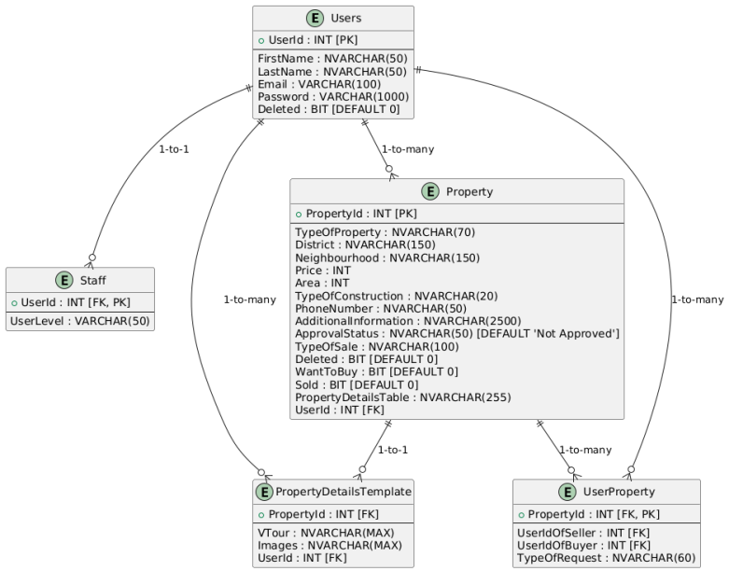

* + Use Case диаграма: *Илюстрира взаимодействията на различните потребители със системата.*

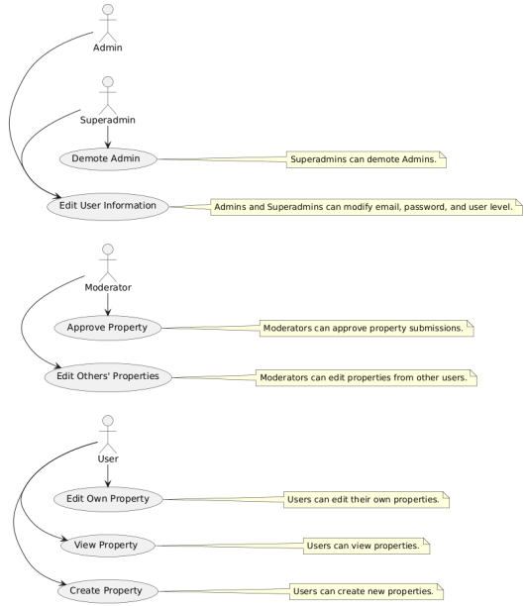

# 4. Дизайн

* Технологии
  + ASP.NET Core - *за уеб разработка.*
  + Entity Framework *- за управление на базата данни.*
  + SQL Server - *за съхранение на данни.*
* Архитектура
  + Приложението използва MVC архитектура:
    1. Models: *Служи за работа с данните, които платформата ще извежда.*
    2. Views: *Представя визуално данните, които моделите са взели.*
    3. Controllers: *Служи като връзка между моделите и изгледите.*
* Визуален интерфейс
  + *Форма за търсене с критерии.*
  + *Списък с обяви, съдържащи снимки, цена и описание.*
  + *Бутони за виртуален оглед или свързване със собственика.*

# 5. Тестване

* Видове тестове
  + Функционално тестване: *Проверка на основните функционалности като търсене и виртуални огледи.*
  + UI тестване: *Тестване на визуалната съвместимост с мобилни и настолни устройства.*
  + Тестове за сигурност: *Хеширане на пароли и защита на чувствителна информация.*
* Резултати от тестването
  + *Успешно функциониране на основните модули.*
  + *Съвместимост с популярни браузъри като Chrome, Firefox и Edge.*

# 6. Заключение

Системата постига основните си цели:

* *Удобен интерфейс за търсене и виртуални огледи.*
* *Лесно управление на обявите от администратори.*
* *Реалистични 3D модели на имоти.*

# 7. Приложение: Примерен сценарий

* Гост потребител търси двустаен апартамент в Бургас.
* Платформата връща списък с имоти, отговарящи на критериите.
* След регистрация, потребителят добавя имот към „предпочитани“.
* Администраторът редактира описание на имот и го актуализира.